# 大学生创新创业训练计划项目申请书

项目名称 Android移动平台视频去雾算法的开发与实现

项目负责人 姚佳逸

联系电话 18768198456

所在学院 遥感信息工程学院

学 号 2016302590211

专 业 遥感科学与技术

指导教师 石文轩

申请日期 2017年12月20日

教务处制

# 填 写 说 明

1. 本申请书所列各项内容均须实事求是，认真填写，表达严谨，简明扼要。
2. 申请人可以是个人，也可以是创新团队，“项目编号”不填。
3. 本申请书为A4纸双面打印，左侧装订成册。可网上下载、自行复印或加页，但格式、内容、大小均须与原件一致。
4. 负责人所在学院认真审核，经初评和答辩，签署意见后，由学院统一将申请书（一式3份）报送教务处。

# 承诺书

我保证填报内容的真实性，不存在知识产权争议。如果获得资助，我与本项目组成员将严格遵守学校的有关规定，并按计划认真开展研究工作，在项目研究过程中或结束时，接受学校对本项目的中期检查和结题验收，并按时提交工作总结和结题报告。

负责人（签名）：

成员（签名）：

年 月 日

## 基本情况

|  |  |  |  |  |  |  |  |  |  |  |  |  |
| --- | --- | --- | --- | --- | --- | --- | --- | --- | --- | --- | --- | --- |
| 项目名称 | | | Android移动平台视频去雾算法的开发与实现 | | | | | | | | | |
| 项目级别 | | | 国家级 | | | | | 项目  类型 | 创新训练项目 | | | |
| 学科一级门 | | | 工学 | | | | | 学科二级类 | 测绘类 | | | |
| 项目起止时间 | | | 2018 年 3 月 至 2019 年 9 月 | | | | | | | | | |
| 负责人  姓名 | | 姚佳逸 | | 学号 | | 2016302590211 | 学院/专业 | 遥感信息工程学院/遥感科学与技术 | | 联系电话 | | 18768198456 |
| 指导  教师 | | 石文轩 | | 职称 | | 讲师 | 所在单位 | 遥感信息工程学院 | | 联系电话 | |  |
| 项目组成员 | 姓名 | | 学号 | | 学院/专业 | | | 联系电话 | | | 邮箱 | |
| 马健宇 | | 2016301500091 | | 数学与统计学院/数学基地班 | | | 13872026462 | | | jingmatrix@qq.com | |
| 穆艺涓 | | 2016302590204 | | 遥感信息工程学院/遥感科学与技术 | | | 13319868581 | | | muyijuancrystal@163.com | |
| 许晴宇 | | 2016301110051 | | 数学与统计学院/统计学 | | | 15927287969 | | | 1319099015@qq.com | |
| 李进 | | 2016302590210 | | 遥感信息工程学院/遥感科学与技术 | | | 15629079752 | | | 724450107@qq.com | |
| 项目简介 | 我们的项目致力于为移动手机用户群体在进行户外拍照摄像时因为雾、霾等不利天气因素而无法获得清晰有效或者具备审美价值的图像或视频这一问题提供解决方案。不难看出，这一解决方案的构建与实现不仅在我们的开发平台对象——Android操作系统上具有极大的实用价值，也为需要图像或视频去雾处理的其他领域提供有效的参考利用价值；而且，由于代码的可重复利用性、现代集成开发环境的连接性，这一参考价值将会更加凸显出来。  该科研项目有确切的应用背景，而且就Android操作系统而言，这一解决方案——即开发出既解决实际问题又改善用户体验的Android应用软件在目前实属首创。因此在许多问题上仍旧需要不懈的努力探索，经过慎重考虑，我们决定申请立项为国家级创新训练项目来为我们项目提供足够的时间与资金支持。  从我们的项目目标来看，我们项目的提出背景主要有三个方面，如下文所言。   * 在科学研究与专业应用领域，比如航拍系统、室外监控、图像模式识别系统等，期待得到的图像或视频能够得到有效的预处理或后续处理以保证提取到有效的信息。 * 在日常生活中，手机作为常用的拍照摄像工具，如果具备足够的去雾处理功能将会给用户带来极大的方便；再结合精心设计的用户体验优化会为我们项目提供足够的应用价值。 * 关于图像去雾的研究目前是计算机视觉领域的重要方向，我们的实践有机会为之提供新的思路。   除此之外，我们已经构造出一套具体可实施的解决方案；因此我们有足够的信心与动力来完成这一项目，具体的安排将在后续板块逐一给出。在项目申请的附件里，提供了这一申报书的阅读优化版本，提供了更好的排版，建议下载查看。 | | | | | | | | | | | |

## 立项依据

### 申请理由（1000字左右，包括自身/团队具备的知识、条件、特长、兴趣、前期准备、项目研究的国内外研究现状和发展动态等）

整个团队由三位遥感信息工程学院成员和两位数学与统计学院的成员组成。（如Figure A‑1）

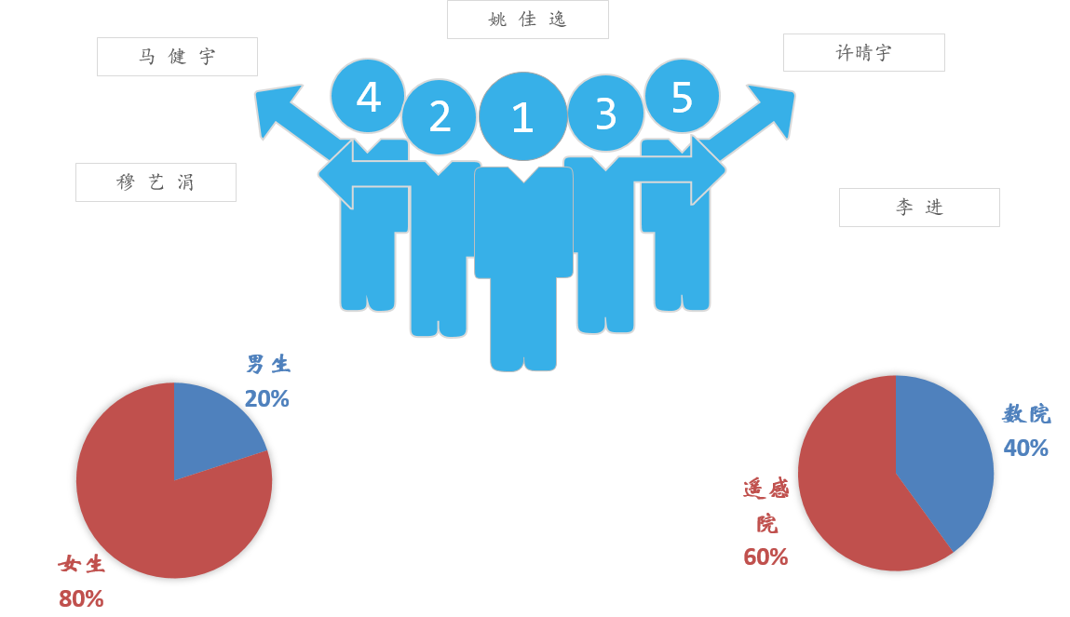

Figure ‑

我们小组成员的主要优势体现在跨学科合作，可以提供来自不同学科背景的交流，有望结合有效的学科优势助力开发流程；并且部分成员在管理等方面具有一定的经验，有利于团队的协作。

在前期准备方面，我们团队查找了目前计算机视觉领域关于这一问题的相关论文，获取了一些公开的算法实现资源，对于一些商业的以及未公开代码的软件效果进行了测试，及时关注了国内外在相关领域的学术研究动态。具体的算法及其实现评估说明将会在下文给出。由于目前没有直接处理视频的算法或实现，我们的评估将是只针对图像去雾领域。

这一段落将用于说明计算机视觉领域这一学术研究课题的相关进展。目前的雾天图像清晰化处理方法有很多[1]，主要可以分为两大类: 第一类是基于图像增强的方法，这类方法是对被降质的图像进行增强，改善图像的质量。这种方法优势在于可以应用已有的成熟图像处理算法，可以对常用的图像增强算法进行针对性的运用和改良，增强图像的对比度，突出图像中景物的特征和有价值的信息。但是，这种方法可能会造成图像部分信息的损失，使图像失真。第二类是基于物理模型的方法，这种方法通过研究大气悬浮颗粒对光的散射作用，建立大气散射模型，了解图像退化的物理机理，并反演复原出未降质前的图像。这是一类专门针对雾天图像的图像复原的方法，复原出来的图像效果真实，贴近降质前的景物原景，对复杂场景的图像处理效果较好，图像信息得到较完整的保存。目前这一领域的最新进展已经涉及了深度学习与神经网络方法，比如项目 DehazeNet [3]便是一个特殊设计的深度卷积网络，利用深度学习去智能地学习雾霾特征，解决手工特征设计的难点和痛点。

这一段落将用于说对目前我们小组可以进行实际实现的程序例程的评估结果。

* 商业软件 Photoshop CC 2018 可以对图像做到快速的去雾（Figure A‑2），实现的速度与效果应该是目前的最佳表现；
* 在 Google Play Store 中上架的Android去雾软件 Dehaze 则实际上没有发挥明显的效果，用户评论反馈并不乐观；
* 网络上已经对于公开算法进行实现的程序在速度上表现不错（Figure A‑3），但是图像的效果仍需要很多改善。
* 对于已有算法进行直接实现的公开的 Matlab 代码，其中基于深度学习的代码DehazeNet[3]表现不错（Figure A‑4），但是进行图像处理时处理仍需要 3s 左右的时间；
* 基于暗通道先验（DCP）[5]的处理方案速度比较快，需要一定的后期处理工作；
* 基于颜色衰减先验的处理方案速度有待优化[4](Figure A‑5)，不过算法思想值得借鉴，有参考价值；

|  |  |
| --- | --- |
| Figure ‑ | Figure ‑ |
| Figure ‑ | Figure ‑ |

### 项目方案（1500字左右，包括项目研究的主要问题、拟解决的途径、人员分工、预期成果等，创业训练项目和创业实践项目还需包括商业策划、运行、实践等内容）

项目研究的主要问题集中在提供去雾算法的方案与优化用户体验两大方面，下面将分为三点进行说明(Figure B‑1)。

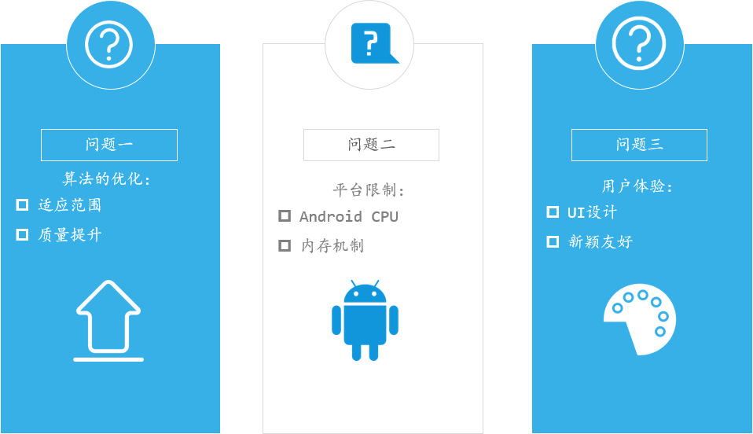

Figure ‑

1. 问题一：算法的优化处理。
   1. 首先，算法的自适应调整能力有待提高，需要探索更加完善的物理模型。基于物理模型的雾天图像复原算法是现在应用较为广泛研究成果较完善，去雾效果较好的。但是目前的算法并不能保证适用于所有的场景或图像，大多数图像复原方法都是建立在大气散射模型的基础之上的。受到此类模型的限制，某些天气情况下使用该模型去雾效果是十分不理想的。理想的去雾算法应该能自动地分析单幅有雾图像的数据, 针对不同的场景和不同的天气状况作出自适应的调整, 满足不同场景的去雾和图像清晰化需求。因此采用更加完备的物理模型来描绘更加复杂的大气状况，并探究其算法还是十分具有挑战性的。
   2. 其次, 去雾算法处理的质量还有待提高。理想的去雾算法应该能够根据降质图像中所包含的信息, 尽可能地还原出被雾气降质之前的景物, 既能突出景物特征以满足计算机视觉系统处理的需求, 也能提高图像的观赏性。但是目前的图像去雾技术仍或多或少地存在失真, 尤其是在对浓雾图像的处理中。一些利用图像的先验知识的方法取得了较好的进展，比如最大化图像的对比度或者利用已知的场景媒介的反射率等。但是这些方法的缺陷还是不能处理雾较大的图像，当其先验假设不成立时会失效。因此, 去雾算法的性能还有待进一步改进。
   3. 最后, 去雾算法的复杂度仍有待降低，对雾天视频的实时去雾处理并将其投入使用仍是现今需要攻克的一个难题。安全监控系统、军事侦察系统等计算机视觉系统都往往要求算法能够实现对降质场景的动态视频进行清晰化处理。但是, 现有的去雾算法, 尤其是单幅图像去雾质量较好的算法, 都普遍存在时空复杂度过高的问题。理想的去雾算法应该是可以应用于大幅图像的实时处理的，仍然需要提高去雾算法的运行效率问题以便满足实时性的要求。
2. 问题二：Android 操作系统的限制
   1. Android 手机CPU。由于Android是为移动手机平台设计，而目前智能手机受硬件的影响很大；因此很多算法都只是在电脑上表现良好，在手机端则无法发挥很好作用。
   2. Android 内存机制。针对安卓系统开发的软件遵循的开发规则、运行机制与电脑操作系统有很大差异，而且目前的电脑端算法都经过编译时的优化处理，这一点在Android手机上几乎无法实现，进而大大降低了算法的实际可行性。
3. 问题三：用户体验的优化
   1. UI设计。Google Play上有上架的图像去雾软件Dehaze，但是其界面陈旧，并且实现效果很差。为了确保用户体验，我们应该设计出符合大众审美的UI界面，使软件有足够的受众群体。
   2. 新颖友好。软件界面时用户切实看到的，因此界面的友好性直接关乎用户体验。我们在设计时必须要充分考虑这一点，给出的操作提示要简单易懂，符合用户心理。

针对这些问题，团队拟解决的途径如下（Figure B‑2）：



Figure ‑

1. 算法改进
   1. 我们小组将及时关注该领域的理论研究动态，对我们的代码进行升级优化。首先确保彻底理解现有算法，并根据实际实践对算法进行修改。
   2. 另外一个方面，在移动平台我们可以指引用户为拍摄的场景提供更多的辅助信息，这可以通过引导用户多个角度拍摄当前场景来完成。
2. 用户选择模式  
   我们计划在应用界面提供一个图像处理的预览，让用户通过简单的流程可以立即挑选最适合当前需要的算法实现，并且在一定程度上记忆用户的设置偏好，达到更加完美的用户体验与实际去雾处理。
3. 其他功能辅助  
   在这一部分，我们将会为开发的应用提供更丰富的功能接口，满足用户更多的需求。这些功能的实现将主要参考现有的公开算法。包括但不局限于白平衡、动态范围调整、图像锐化、对比度调节、自动调焦
4. NDK开发  
   由于算法需要大量密集计算，我们团队将使用NDK作为开发工具，借助Android Studio[6]平台使用C++语言完成大部分算法的实现模块，更好地发挥C++语言的优势
5. Kotlin语言开发[8]  
   使用更符合Android平台的开发语言，我们将极大提高团队的工作效率，更加有利于代码管理与重用。
6. Material Design[7]  
   我们将使用Google公司推荐的Android Material Design设计理念，通过简洁优美的界面为用户提供更完美的体验。

在人员分工方面，团队拟进行如下安排（Figure B‑3）：

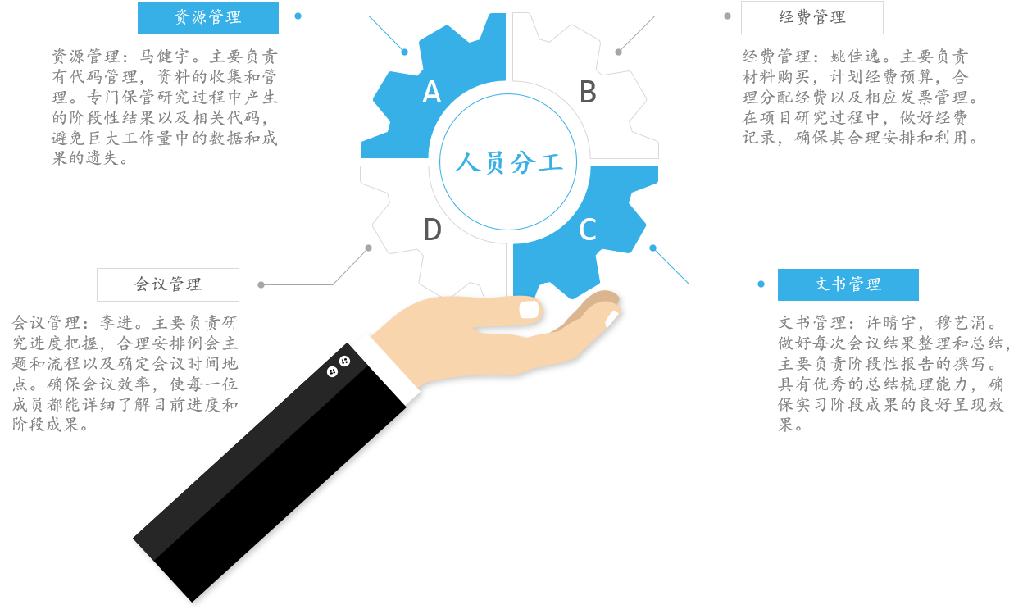

Figure ‑

由于每名同学都有相应的代码基础和知识，因此将都会参与算法开发和移动端实现等相应功能。除此之外，结合每位同学的兴趣与特长，另有分配团队合作中的相应工作：

* 资源管理：马健宇。主要负责有代码管理，资料的收集和管理。专门保管研究过程中产生的阶段性结果以及相关代码，避免巨大工作量中的数据和成果的遗失。
* 经费管理：姚佳逸。主要负责材料购买，计划经费预算，合理分配经费以及相应发票管理。在项目研究过程中，做好经费记录，确保其合理安排和利用。
* 会议管理：李进。主要负责研究进度把握，合理安排例会主题和流程以及确定会议时间地点。确保会议效率，使每一位成员都能详细了解目前进度和阶段成果。
* 文书管理：许晴宇，穆艺涓。做好每次会议结果整理和总结，主要负责阶段性报告的撰写。具有优秀的总结梳理能力，确保实习阶段成果的良好呈现效果。

团队成员基于Android Studio[6]这一平台，利用C++编程语言实现图片和视频实时去雾算法的优化，在这一基础之上搭建基于Android平台的移动应用程序。对于最终形成的产品，我们的预期成果如下：

1. 为图像及视频去雾提供解决方面，重点是能够实现在雾、霾等类似不利天气因素情况下取景时的图片和视频的实时去雾功能，针对不同的实际环境提供更为具体可行的优化方案，努力达到1080p的清晰度和每秒24帧以上的处理速度的标准；
2. 增加辅助功能接口，如图像剪裁、自动对焦、电子变倍、自动曝光、闪光灯控制等常见功能；
3. 对于手机摄影爱好者，在拍摄景物时有时需要保留雾气或者需要反向加雾，我们将会提供相应界面接口以满足需求；
4. 优化界面设计，富有统一性、层次性和组织性，体现本产品的特性，提供给用户舒服且易懂的操作体验，产品贴合用户使用习惯；
5. 优化应用性能，减少内存占用量。

### 简述特色与创新点

1. 考虑到当下出现的环境问题与自然现象，为移动端雾天拍摄图片和录制视频提供解决方案。 并且就目前的Android应用市场而言，该项目的完成填补了图像与视频去雾处理的空白
2. 结合多种算法实现于一体，在算法本身以及实际选择方面做出相应的优化。
3. 注重图片和视频处理的速度与清晰度，以处理1080p的图片或视频和每秒24帧以上的处理速度为目标。
4. 提供多种功能接口，充分考虑用户体验。

### 项目进度安排（包括详细的计划安排）

我们项目进度分为了四个阶段，其中的时间规划将会按照实际情况有所改变。关于时间段的分配目前我们按照 2 年时间进行规划（Figure D‑1）。

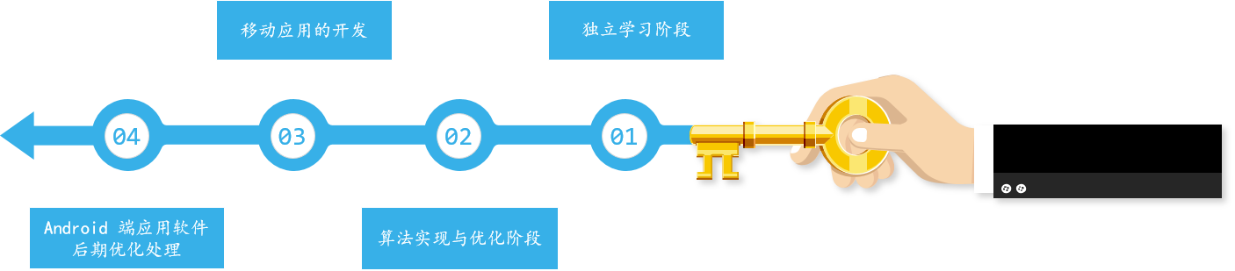

Figure ‑

1. 第一阶段是独立学习阶段。这一阶段是队员的装备阶段，团队队员在这一时间里进行背景知识的了解，相关技能的提升。需要学习的内容很多，任务繁重；包括Android移动应用开发、 C++语言的掌握、视频处理库的学习、开发协作平台、以及移动应用 UI 美化。时间为一个寒假，即 2018 年 2 月 24 日截止；
2. 第二阶段为算法实现与优化阶段。这一阶段我们对相关算法进行独立实现，并且进行优化。 预计用时为4个月。其中的具体分配为 Matlab 算法实现与优化的截止日期为 2018 年 4 月 30 日，C++语言的实现与优化的截止日期为 2018 年 6 月 30 日。
3. 第三阶段为移动应用的开发。这一阶段我们将在Android端进行我们软件的开发以及针对特定 的移动平台进行软件的优化处理。截止日期为 2019 年 6 月 30 日完成。
4. 第四阶段我们将进行Android端应用软件的后期优化处理，以更加符合用户的体验需求。由于软件的后期美化测试是一个动态进程，而且目前的主体工作已将实现，这一部分将不会再设置截止日期。

每一阶段我们都将会在截止日期进行质量检查，由负责会议安排的成员进行严密的组织，确保每一环节都不会出现差错。

## 经费预算

|  |  |  |
| --- | --- | --- |
| 开支科目 | 预算经费（元） | 备注 |
| 交通费 | 1000 | 取景调试，寻找体验用户等 |
| 图书资料费 | 2500 | 参考资料的收集、书籍的购买使用等 |
| 印刷费 | 500 | 文书、资料的印刷 |
| 办公用品 | 500 | 办公一般消耗品 |
| 会议费 | 2500 | 会议场地的租赁使用、成员工作的补贴等 |
| 实验材料费 | 3000 | 开发协作软件的购买、服务器的租用、有偿网络资源的使用等 |
| 其他 | 0 | 无 |

## 参考文献

1. 吴迪,朱青松.图像去雾的最新研究进展[J].自动化学报,2015,41(02):221-239.
2. He K, Sun J, Tang X. Single image haze removal using dark channel prior. IEEE Transactions on Pattern Analysis and Machine Intelligence, 2011, 33(12): 2341¡2353
3. ‘DehazeNet: An End-to-End System for Single Image Haze Removal’ <http://caibolun.github.io/DehazeNet/>
4. ‘JiamingMai/Color-Attenuation-Prior-Dehazing’ <https://github.com/JiamingMai/Color-Attenuation-Prior-Dehazing>
5. ‘Single Image Haze Removal’ <http://kaiminghe.com/cvpr09/>
6. ‘探索 Android Studio | Android Studio’ <https://developer.android.com/studio/intro/index.html>
7. ‘Design | Android Developers’ <https://developer.android.com/design/index.html>
8. ‘Kotlin and Android | Android Developers’ <https://developer.android.com/kotlin/index.html>